ICS 71.100.10
Q 52
中华人民共和国有色金属行业标准
YS/T 63.10—201X

铝用炭素材料检测方法
第10部分
空气渗透率的测定
Carbonaceous materials used in the production of aluminium
Part 10： Determination of the air permeability

（ISO 15906∶2007，Carbonaceous materials for the production of aluminium - Baked anodes - Determination of the air permeability，MOD）

（送审稿）
20××-××-××发布
20××-××-××实施
中华人民共和国工业和信息化部 发布
YS

前 言

YS/T 63《铝用炭素材料检测方法》共有26部分：
——第1部分 阴极糊试样焙烧方法、焙烧失重的测定及生坯试样表观密度的测定；
——第2部分 阴极炭块和预焙阳极 室温电阻率的测定；
——第3部分 热导率的测定 比较法；
——第4部分 热膨胀系数的测定；
——第5部分 有压下底部炭块钠膨胀率的测定；
——第6部分 开气孔率的测定 液体静力学法；
——第7部分 表观密度的测定 尺寸法；
——第8部分 二甲苯中密度的测定 比重瓶法；
——第9部分 真密度的测定 氦比重计法；
——第10部分 空气渗透率的测定；
——第11部分 空气反应性的测定 质量损失法；
——第12部分 预焙阳极CO₂反应性的测定 质量损失法；
——第13部分 杨氏模量的测定 静测法；
——第14部分 抗折强度的测定 三点法；
——第15部分 耐压强度的测定；
——第16部分 微量元素的测定 X射线荧光光谱分析方法；
——第17部分 挥发分的测定；
——第18部分 水分含量的测定；
——第19部分 灰分含量的测定；
——第20部分 硫分的测定；
——第21部分 阴极糊 焙烧膨胀/收缩性的测定；
——第22部分 焙烧程度的测定 等效温度法；
——第23部分 预焙阳极空气反应性的测定 热重法；
——第24部分 预焙阳极CO₂反应性的测定 热重法；
——第25部分 无压下底部炭块钠膨胀率的测定；
——第26部分 耐火材料抗冰晶石渗透能力的测定。
本部分为第10部分。
本部分按照GB/T 1.1-2009给出的规则起草。
本部分修改采用ISO 15906:2007《铝生产用炭素材料 — 预焙阳极 — 空气渗透率的测定》。本部分对ISO 15906:2007进行了以下编辑性修改：
——删除了15906:2007的前言、引言；
——标准名称按照本系列标准的要求进行了修改。
本部分主要技术性修改见附录B。
本部分由全国有色金属标准化技术委员会（SAC/TC 243）归口。
本部分负责起草单位：中国铝业股份有限公司郑州研究院、中国有色金属工业标准计量质量研究所。
本部分参加起草单位：
本部分主要起草人：
铝用炭素材料检测方法
第9部分
空气渗透率的测定

- 范围

本部分规定了预焙阳极空气渗透率的测定方法。测定范围：0.01×10⁻⁹ m²～20×10⁻⁹ m²。
本部分适用于预焙阳极空气渗透率的测定。不适用于未焙烧的阳极。

- 规范性引用文件

下列文件对于本文件的应用是必不可少的。凡是注日期的引用文件，仅所注日期的版本适用于本文件。凡是不注日期的引用文件，其最新版本（包括所有的修改单）适用于本文件。

GB/T 26297.3-2010 铝用炭素材料取样方法 第3部分 预焙阳极。

3 原理

样品空气渗透率的测定采用比较法。测试一定体积的空气通过样品的时间，这个时间与相同体积的空气通过已知空气渗透率结果的标样相比较。从而得到样品的空气渗透率。

4 装置

4.1 卡尺：精度达到0.02mm。
4.2 空气渗透率测定装置包括：
4.2.1 真空泵：进口能产生10Pa的真空度，出口能够产生400Pa的高压，最大的流速能够达到25L/min。
4.2.2 空气渗透装置：如图1所示，该室的设计要确保试样四周密封。压缩空气使橡皮管紧压试样，从而使圆柱形的试样密封。多孔的滤纸和海绵橡皮起保护作用，使灰尘和样品的颗粒不能够进入真空泵。
4.2.3 U型管压力计：如图2所示，U形管直接和真空泵连接并和空气渗透室平行。工作长度为220mm，内径为16mm±1mm，外径为20mm。用适当的液体来充满到平衡标记线，U形管外带有三个叉形光传感器，最低的一个（传感器3）安装在平衡标记线下面145mm的地方，另外两个传感器分别安装在平衡标记线下面30mm（传感器1）和 80mm（传感器2）的地方。
当真空泵抽完真空后，关闭连接阀。这样，由于测试样品的空气渗透性而透过样品的气流将使真空度减低。
4.3 空气渗透率标准样品：适合校正设备的已知空气渗透率的高精度毛细管，其空气渗透率值在1×10⁻⁹ m²～2×10⁻⁹ m²之间较为合适。毛细管固定在一个支架上，支架直径50mm,这个支架跟测试设备是配套的。合适的密封保障毛细管跟金属支架之间不漏气。
4.4 不透气的圆盘：尺寸与测试样品相同。

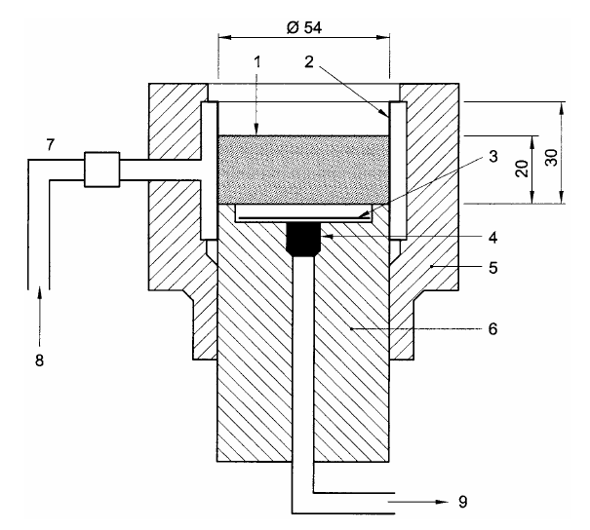
单位：mm
1-试样； 2-橡皮管； 3 -多孔滤纸； 4-海绵橡皮；5-可移动的夹紧装置；
6-固定活塞； 7-塑料管； 8 -压缩空气进口； 9- 真空系统
图1 空气渗透装置

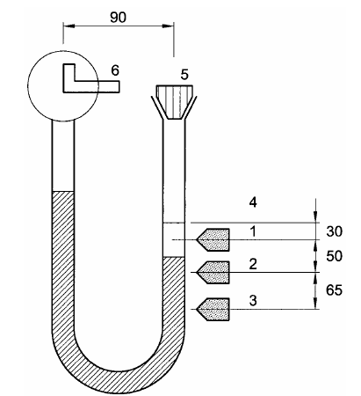
单位：mm

1-传感器1； 2-传感器2； 3 -传感器3； 4-平衡标记线；5-空气进口； 6-接真空泵
图2 U型管压力计

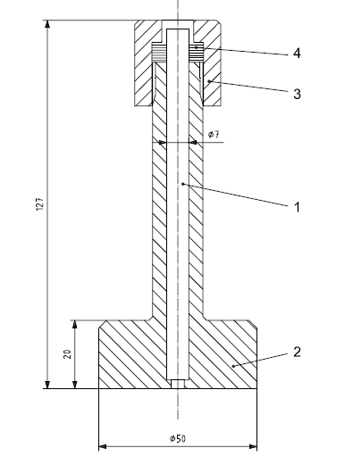
单位：mm
1-毛细管； 2-固定器； 3-螺帽； 4-密封装置
图3空气渗透率标准样品

5 取样和制样

5.1 按照GB/T 26297.3-2010的规定进行取样，采用圆柱体样品。
5.2 随机选择一个样品，切去端部至少20mm。
5.3 从切去端取高度20mm的试样，除去试样上的附着物，在110℃±5℃下烘干12h。
5.4 测试样品的直径为50.0±0.4mm，高度为20±0.1mm。两个面的平行度为±0.05mm。
5.5 用卡尺（4.1）沿圆柱体试样的圆周每间隔90°测量其高度，偏差不超过 0.02mm用高度的平均值计算高度；再用卡尺（4.1）测两组直径数据，每组偏差不超过 0.02mm。直径数据每组测定四次，分别在试样的上、下两端各一次、轴线的中间点测两次。两组直径的平均值计算直径。

6 校准和标准化

按照第7章给出的步骤用已知空气渗透率结果的标准样品来校准设备。

7 测定步骤

7.1 检查所有的连接，确保它们密封完好。用一个不透气圆盘（4.4）检查仪器是否漏气。
7.2 将标准样品或测试样品放入仪器中，通入压缩空气使橡胶管膨胀。
7.3 将系统抽真空，使U型管内液面到达传感器3的位置。关闭抽真空的阀门。这样，由于测试样品的空气渗透性而透过样品的气流将使真空度减低。当液面到达传感器2的时候，记下此时的时间。当液面到达传感器1的时候，再记下此时的时间。然后计算液体从传感器2到传感器1的时间。

8 测定结果的计算

8.1 利用标准样品计算校正因子。
按照公式（1）计算校正因子：
$f_{c}=t_{c}⋅D_{c}⋅\frac{\text{1963}}{\text{20}}$ ………………………………………………………… (1)
式中：
$f_{c}$—校正因子，单位为秒立方米（s·m³）；
$t_{c}$—时间差，单位为秒（s）；
$D_{c}$―标准样品的空气渗透率，单位为10⁻⁹平方米（10⁻⁹m²）；
$\text{1963}$―对应测试样品直径为50mm时样品的面积，单位为平方毫米（mm²）；
$\text{20}$―对应测试样品的高度，单位为毫米（mm）。
8.2 计算测试样品的空气渗透率。
按照公式（2）计算测试样品空气渗透率：
$D_{s}=\frac{f_{c}}{t_{s}}⋅\frac{h_{s}}{A_{s}}$ …………………………………………………………… (2)
式中：
$D_{s}$―测试样品的空气渗透率，单位为10⁻⁹平方米（10⁻⁹m²）；
$t_{s}$—时间差，单位为秒（s）；
$h_{s}$—试样的平均高度，单位为毫米（mm）；
$A_{s}$―试样的面积，单位为平方毫米（mm²）。

9 精密度

9.1 重复性
重复性限 r = 0.06×10⁻⁹ m²。
9.2 再现性
再现性限R =0.12×10⁻⁹ m²。

10 检测报告

检测报告应包含下列内容：
a) 本标准编号；
b) 所有辨认测试样品所必需的详细资料；
c) 检验日期和地点；
d) 检验结果；

附 录 A
（资料性附录）
本标准与ISO 15906:2007章条编号对照表

表A.1给出了本标准章条编号与ISO 15906:2007章条编号对照一览表
本标准章条编号 | 对应的国际标准章条编号
— | 目录、前言、引言
1 | 1
2 | 2
— | 3
3 | 4
4 | 5
5 | 6
6 | 7
7 | 8
8 | 9
9 | 10
— | 10.1
9.1 | 10.2
9.2 | 10.3
10 | 11

附 录 B
（资料性附录）
本标准与ISO 15906:2007的技术性差异及其原因

表B.1给出了本标准与ISO 15906:2007的技术性差异及其原因对照一览表
本标准章条编号 | 技术性差异 | 原因
1 | 按照ISO标准10.1确定范围 | 适合中国国情
2 | 引用了与国际标准对应的中国标准，而非国际标准 | 适合中国国情
 | 删去第3部分 | 使用方便
5.1 | 引用了与国际标准对应的中国标准 | 适合中国国情
9.1 | 删除了ISO标准10.1精密度有关分析条件的要求 | 更加方便地使用及标准编写要求

